**AWS BACKUP ET RESTAURE**

1. **Définition.**

AWS Backup est un service de sauvegarde entièrement gère propose par Amazon web services. Il permet de centraliser et d’automatiser la sauvegarde de données dans les environnements AWS et sur site. Avec AWS Backup, les utilisateurs peuvent également créer des plans de sauvegarde personnalises pour les applications sur site, en utilisant des agents de sauvegarde qui envoient les données à un emplacement se stockage AWS Backup.

AWS backup facilite la sauvegarde et la restauration de données dans les environnements AWS et sur site, tout en offrant une gestion centralisée des plans de sauvegarde et des données de sauvegarde à partir d’une seule console.

1. **Fonctionnement du service AWS Backup**

AWS Backup fonctionne en permettant aux utilisateurs de créer des plans de sauvegarde à partir de la console de gestion AWS Backup ou via des API. Ces plans de sauvegarde peuvent être personnalisés en fonction des besoins de l'utilisateur en termes de fréquence de sauvegarde, de rétention de sauvegarde et de stockage des données de sauvegarde.

Les utilisateurs peuvent créer des plans de sauvegarde pour différents services AWS tels qu’Amazon EBS, Amazon RDS, Amazon DynamoDB, Amazon EFS, Amazon FSx etc. AWS Backup peut également être utilise pour sauvegarde des données sur site, en utilisant des agents de sauvegarde qui envoient les données a un emplacement de stockage AWS Backup.

Une fois qu’un plan de sauvegarde est créé, AWS Backup gère automatiquement la sauvegarde des données selon la fréquence définie et stocke les données de sauvegarde dans un coffre-fort de sauvegarde AWS Backup. Les données de sauvegarde sont cryptées à l’aide de AWS KMS et peuvent être restaurées en utilisant la console AWS backup ou via des API.

En résume, AWS Backup simplifie la sauvegarde et la restauration de données dans les environnements AWS et sur site, tout en offrant une gestion centralisée des plans de sauvegarde et données de sauvegarde à partir d’une seule console.

1. **Les principales caractéristiques**

La gestion automatisée de la rétention facilite la conservation des sauvegardes aussi longtemps qu'elles sont nécessaires, conformément aux exigences de conformité. Les coûts de stockage de sauvegarde sont minimisés, AWS backup fournit un tableau de bord qui facilite l'audit de l'activité de sauvegarde et de restauration dans les services AWS.

AWS Backup vous permet de minimiser les coûts de stockage de sauvegarde en stockant la sauvegarde dans un niveau de stockage froid au prix coûtant. Vous pouvez configurer des politiques de cycle de vie qui basculeront automatiquement la sauvegarde du stockage à chaud vers le stockage à froid selon la planification que vous définissez.

La sauvegarde AWS stocke votre sauvegarde efficacement en stockant les données de la sauvegarde de manière incrémentielle. Pour la première sauvegarde d'une ressource AWS, une copie complète de vos données est enregistrée. Pour chaque sauvegarde incrémentielle, seule la partie modifiée de vos ressources AWS est enregistrée. La sauvegarde incrémentielle minimise les coûts de stockage de sauvegarde sans compromettre la protection de vos ressources AWS. La sauvegarde AWS propose des politiques d'accès basées sur les ressources pour votre coffre-fort de sauvegarde afin de définir qui a accès à vos sauvegardes.

Des politiques d'accès peuvent être définies pour un coffre-fort de sauvegarde qui définit qui a accès à la sauvegarde dans ce coffre-fort de sauvegarde et quelles actions il peut entreprendre. Cela fournit un moyen simple et sécurisé de contrôler l'accès à vos sauvegardes sur les services AWS qui répond à vos exigences de conformité.

AWS Backup chiffrent vos données de sauvegarde au repos et en transit, fournissant une solution de chiffrement complète pour sécuriser vos données de sauvegarde et répondre aux exigences de conformité. La sauvegarde AWS chiffre vos données de sauvegarde à l'aide de clés de chiffrement gérées par les services de gestion de clés AWS, éliminant ainsi le besoin de créer et de maintenir une infrastructure de gestion des clés. La clé utilisée pour chiffrer vos données AWS Backup est indépendante des clés utilisées pour chiffrer les ressources sur lesquelles les sauvegardes sont basées, offrant une couche de protection supplémentaire.

Les fonctionnalités de planification, de gestion de la rétention et de surveillance et de journalisation centralisées sont prises en charge sur tous les services AWS pris en charge par la sauvegarde AWS. Seul EFS prend en charge les fonctionnalités de cycle de vie et de chiffrement de sauvegarde indépendant.

1. **Création des sauvegardes à l’aide de plans de sauvegarde**

Dans AWS Backup, unplan de sauvegardeest une expression de politique qui définit quand et comment vous souhaitez sauvegarder vos AWS ressources, telles que les tables Amazon DynamoDB ou les systèmes de fichiers Amazon Elastic File System (Amazon EFS). Vous pouvez affecter des ressources à un plan de sauvegarde. AWS Backup sauvegarde automatiquement ces ressources et conserve les sauvegardes conformément au plan de sauvegarde. Vous pouvez créer plusieurs plans de sauvegarde si vous avez des charges de travail avec des exigences de sauvegarde différentes. **Voir Annexe2**

1. [**Création d'un coffre-fort de sauvegarde**](https://docs.aws.amazon.com/fr_fr/aws-backup/latest/devguide/creating-a-vault.html)

Uncoffre-fort de sauvegarde est un conteneur qui stocke et organise vos sauvegardes. Lorsque vous créez un coffre-fort de sauvegarde, vous devez spécifier la clé de chiffrement AWS Key Management Service (AWS KMS) qui chiffre certaines des sauvegardes placées dans ce coffre-fort. Le chiffrement des autres sauvegardes est géré par leurs AWS services sources. **Annexe4**

1. **Création d’une** [**Sauvegardes à la demande**](https://docs.aws.amazon.com/fr_fr/aws-backup/latest/devguide/recov-point-create-on-demand-backup.html)

Créez immédiatement une sauvegarde d'une ressource AWS, puis définissez des règles de cycle de vie et de conservation. **Annexe5**

1. [**Restauration d’une sauvegarde**](https://docs.aws.amazon.com/fr_fr/aws-backup/latest/devguide/restoring-a-backup.html)

Lorsque vous utilisez AWS Backup pour restaurer une sauvegarde, cela crée une nouvelle ressource avec la sauvegarde que vous êtes en train de restaurer. Cela permet de protéger vos ressources existantes contre la destruction par votre activité de restauration. La restauration à partir d'une chambre froide prend généralement 4 heures de plus que la restauration à partir d'une chambre chaude. Pour chaque restauration, une tâche de restauration est créée avec un identifiant de tâche unique, par exemple,1323657E-2AA4-1D94-2C48-5D7A423E7394. **Annexe6**

1. **Surveillance**

AWS Backup fonctionne avec d'autres AWS services pour vous permettre de surveiller ses charges de travail. Les suivants peuvent être les suivants :

1. Utilisez **Amazon CloudWatch** et **Amazon EventBridge** pour surveiller les processus AWS Backup
2. Vous pouvez utiliser CloudWatch pour suivre les métriques, créer des alarmes et afficher des tableaux de bord
3. Vous pouvez l'utiliser EventBridge pour afficher et surveiller les AWS Backup événements.
4. Utilisé **AWS CloudTrail** pour surveiller les appels d'AWS BackupAPI. AWS Backup s'intègre à AWS cloudtrail, qui vous fournit une vue consolidée des journaux d'activité de sauvegarde qui simplifie et accélère l'audit de ce que vos ressources sont sauvegardées et de la manière dont elles sont sauvegardées
5. Utilisez **Amazon Simple Notification Service** (Amazon SNS); AWS Backup s'intègre également à Amazon Simple Notifications Services pour vous permettre d'être alerté sur l'activité de sauvegarde, par exemple lorsque la sauvegarde réussit ou que la restauration de la sauvegarde a été lancée. **Annexe7**

# IX. ANNEXES

|  |  |
| --- | --- |
| 1. | Annexe 1: Calendrier de sauvegarde |
| 2. | Annexe 2 : Création d'un plan de sauvegarde |
| 3. | Annexe 3: Affectation des ressources à un plan de sauvegarde |
| 4. | Annexe 4 : [Création d'un coffre-fort de sauvegarde](https://docs.aws.amazon.com/fr_fr/aws-backup/latest/devguide/creating-a-vault.html) |
| 5. | Annexe 5 : Création d’une [Sauvegardes à la demande](https://docs.aws.amazon.com/fr_fr/aws-backup/latest/devguide/recov-point-create-on-demand-backup.html) |
| 6. | Annexe 6 : [Restauration d’une sauvegarde](https://docs.aws.amazon.com/fr_fr/aws-backup/latest/devguide/restoring-a-backup.html) |
| 7. | Annexe 7 : Surveille la sauvegarde |

**ANNEXE 1: BACKUP SCHEDULE**

Vous trouverez ci-dessous le calendrier de sauvegarde et la politique de rétention qui seront appliqués dans le paysage SHQ **Account Dev1**….

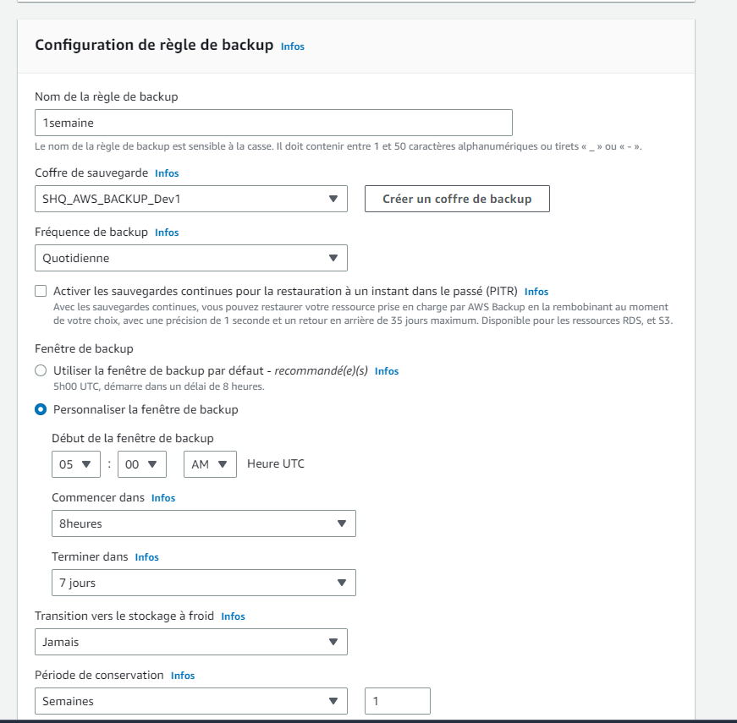

Chaque règle de sauvegarde comprend les éléments suivants.

**Nom de la règle de sauvegarde**

Les noms des règles de sauvegarde sont sensibles à la casse. Ils doivent contenir entre 1 et 50 caractères alphanumériques ou traits d'union.

**Backup *frequency (Fréquence de sauvegarde)***

La fréquence de sauvegarde détermine la fréquence à AWS Backup laquelle une sauvegarde instantanée est créée. À l'aide de la console, vous pouvez choisir une fréquence par heure, 12 heures, quotidienne, hebdomadaire ou mensuelle. Vous pouvez également créer une expression cron qui crée des sauvegardes instantanées toutes les heures. À l'aide de l'AWS Backup interface de ligne de commande, vous pouvez planifier des sauvegardes de snapshots toutes les heures.

**Fenêtre de sauvegarde**

Une fenêtre de sauvegarde se compose de l'heure à laquelle la fenêtre de sauvegarde commence et de la durée en heures de cette fenêtre. Les tâches de sauvegarde sont démarrées dans cette fenêtre. Si vous avez des doutes quant à la fenêtre de sauvegarde à utiliser, vous pouvez choisir d'utiliser la fenêtre de sauvegarde par défaut recommandée par AWS Backup. La fenêtre de sauvegarde par défaut est définie pour démarrer à 5 heures UTC (temps universel coordonné) et dure 8 heures.

**chevauchement des règles de sauvegarde**

Parfois, un plan de sauvegarde peut contenir plusieurs règles qui se chevauchent. Lorsque les fenêtres de démarrage de différentes règles se chevauchent, AWS Backup conserve la sauvegarde conformément à la règle dont la période de conservation est la plus longue.

**Cycle de vie**

Le cycle de vie définit à quel moment une sauvegarde est transférée vers un stockage à froid et quand elle expire. AWS Backup effectue la transition et valide l'expiration des sauvegardes automatiquement, conformément au cycle de vie que vous définissez.

**Coffre-fort de sauvegarde**

Un coffre-fort de sauvegarde est un conteneur dans lequel vous pouvez organiser vos sauvegardes. Les sauvegardes créées par une règle de sauvegarde sont organisées dans le coffre-fort de sauvegarde que vous spécifiez dans la règle de sauvegarde.

**Expiration** indique le nombre de jours après la création pour la suppression de la copie. Cette valeur doit être supérieure de 90 jours à la valeur de **Transition vers le stockage à froid**.

**Tags ajoutés aux points de récupération**

Les balises que vous répertoriez ici sont automatiquement ajoutées aux sauvegardes lorsqu'elles sont créées.

**Tags ajoutés aux plans de sauvegarde**

Ces balises sont associées au plan de sauvegarde lui-même afin de vous aider à organiser et effectuer le suivi de votre plan de sauvegarde.

**Annexe 2 : Création d'un plan de sauvegarde**

* À partir de la AWS Backup console, dans le volet de navigation de gauche, choisissez **Backup plans (Plans de sauvegarde**).

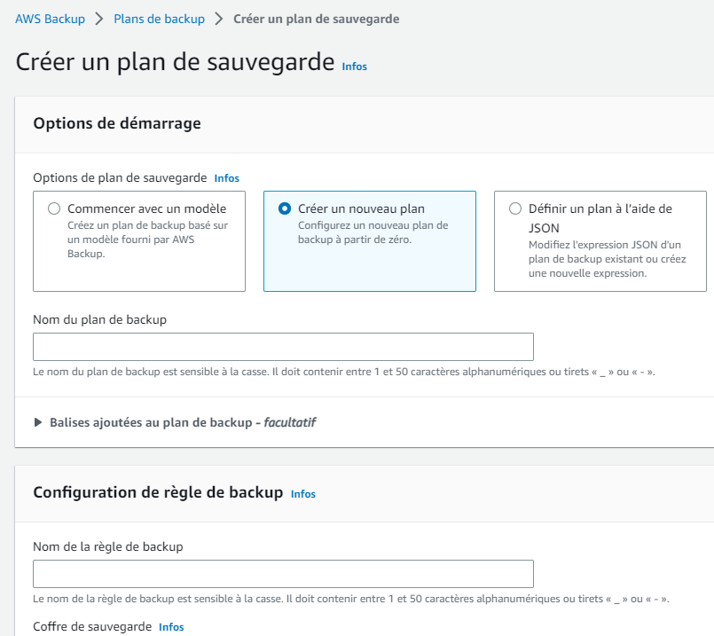

* Sous **Nom du plan de Backup**, sélectionnez un plan de sauvegarde.
* Dans la section **Règles de Backup** : **Voir annexe1**
* Cliquez sur créer un plan

**Annexe 3 : Affectation des ressources a un plan de sauvegarde**

Après avoir créé un plan de sauvegarde, vous devez affecter votre plan de sauvegarde AWS ressources pour ce plan de sauvegarde

* L’étape précédentes auraient dû vous amener à **Attribuer des ressources**.



* Saisissez un **Nom d’attribution des ressources**.
* Pour IAM rôle (Rôle), choisissez **Rôle par défaut**. Si vous choisissez un autre rôle, il doit disposer des autorisations nécessaires pour sauvegarder toutes les ressources que vous attribuez.
* Dans **Attribution de** section, choisissez **Inclure tous les types de ressources**. UN Type de ressource est un AWS Backup pris en charge AWS service ou application tierce. Ce plan de sauvegarde protège désormais tous les types de ressources que vous avez choisi de protéger en utilisant AWS Backup
* Choisissez **Attribuer des ressources**

**Annexe 4 :** [**Création d'un coffre-fort de sauvegarde**](https://docs.aws.amazon.com/fr_fr/aws-backup/latest/devguide/creating-a-vault.html)

* Sur la console AWS Backup, dans le panneau de navigation, choisissez **Backup vaults (Coffres-forts de sauvegarde)**.

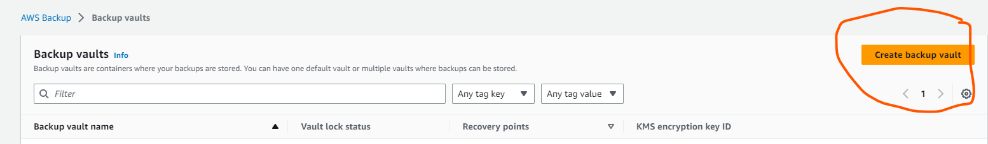

* Saisissez un nom pour votre coffre-fort de sauvegarde ([SHQ_AWS_BACKUP_Dev1](https://ca-central-1.console.aws.amazon.com/backup/home?region=ca-central-1#backupvaults/details/SHQ_AWS_BACKUP_Dev1))
* Sélectionnez un AWS Key Management Service (AWS KMS) clé. Vous pouvez utiliser une clé que vous avez déjà créée ou sélectionner la clé par défaut. AWS Backup Clé KMS
* Vous pouvez également ajouter des balises qui vous aideront à rechercher et identifier vos coffres-forts de sauvegarde
* Choisissez **Créer un coffre-fort de sauvegarde**.
* Dans le panneau de navigation, choisissez **Backup vaults (Coffres-forts de sauvegarde)** et vérifiez que votre coffre-fort a été ajouté.

**Annexe 5 : Création d’une** [**Sauvegardes à la demande**](https://docs.aws.amazon.com/fr_fr/aws-backup/latest/devguide/recov-point-create-on-demand-backup.html)

Une Sauvegarde à la demande permet de créer rapidement une sauvegarde manuelle de vos ressources AWS en complément de la sauvegarde régulière programmée par le plan de sauvegarde. Cela peut être utile si vous souhaitez effectuer une sauvegarde ponctuelle avant une modification importante de vos ressources AWS, ou si vous voulez vous assurer que vous avez une sauvegarde récente avant de supprimer ou de modifier une ressource.

**Pour créer une sauvegarde à la demande :**

* Connectez-vous à la console AWS Management Console et ouvrez l'AWS Backup console à <https://console.aws.amazon.com/backup>
* À l'aide du volet de navigation, choisissez, **Ressources protégées**, puis **Créez une sauvegarde à la demande**.

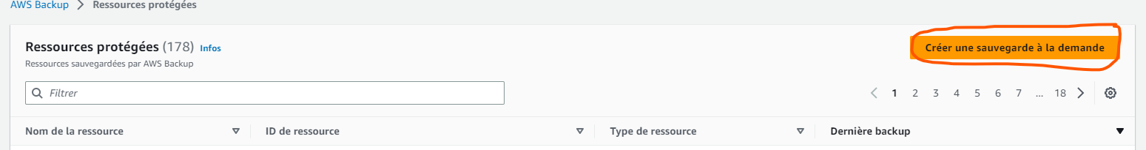

**Ou à partir du tableau de bord,**

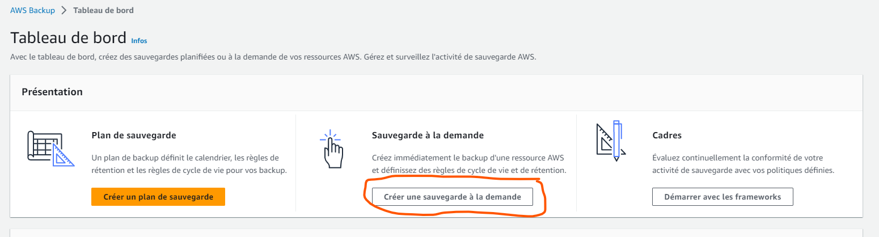

* Dans la page **Créez une sauvegarde à la demande**, choisissez le type de ressource que vous souhaitez sauvegarder.
* Choisissez le nom ou l'ID de la ressource que vous souhaitez protéger. Assurez-vous que la ressource que vous avez choisie est celle que vous souhaitez.
* Assurez-vous que **Create backup now (Créer une sauvegarde maintenant)** est sélectionné. Une sauvegarde est immédiatement lancée et vos ressources enregistrées s'affichent plus tôt sur la page **Protected resources (Ressources protégées)**.
* Spécifiez une valeur de transition vers le stockage à froid (le cas échéant) et une valeur d'expiration.
* Choisissez un coffre-fort de sauvegarde existant. Si vous choisissez **Créer un coffre de sauvegarde**, une nouvelle page s'ouvre afin que vous puissiez créer un coffre. Une fois que vous avez terminé, vous revenez à la page **Créer une sauvegarde à la demande**.
* Sous **IAM role (Rôle IAM)**, choisissez **Default role (Rôle par défaut)**.
* Si vous souhaitez affecter une ou plusieurs balises à votre sauvegarde à la demande, entrez une **clé** et une **valeur** facultative, puis choisissez **Add tag (Ajouter une balise)**.
* Choisissez **Create on-demand backup (Créer une sauvegarde à la demande)**. Vous accédez ainsi à la page **Jobs (Tâches)**, où vous pouvez consulter une liste des tâches.
* Si votre type de ressource est EC2, le **Paramètres avancés de sauvegarde** apparaîtra. Choisissez **Windows VSS** si votre instance EC2 exécute Microsoft Windows. Cela vous permet d'effectuer des sauvegardes Windows VSS cohérentes aux applications.
* Choisissez l'**ID de tâche de sauvegarde** de la ressource que vous avez choisi de sauvegarder pour afficher les détails de cette tâche.

**Annexe 6 :** [**Restauration d’une sauvegarde**](https://docs.aws.amazon.com/fr_fr/aws-backup/latest/devguide/restoring-a-backup.html)

Une fois qu'une ressource a été sauvegardée au moins une fois, elle est considérée comme protégée et peut être restaurée à l'aide d'AWS Backup. **Pour restaurer une ressource :**

* Ouverture d'AWS Backup console à <https://console.aws.amazon.com/backup>.
* Dans le panneau de navigation, choisissez **Ressources protégées** et l'ID de ressource à restaurer.

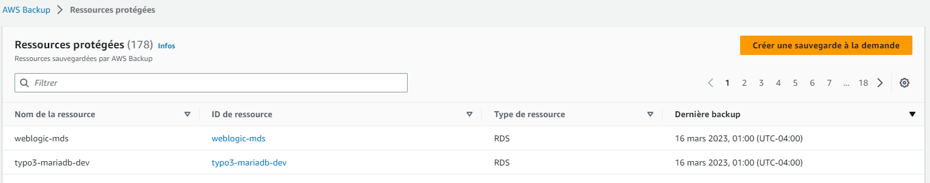

* Pour restaurer une ressource, dans le volet **Sauvegardes**, cliquez sur le bouton d’option en regard de l'ID du point de récupération de la ressource. Dans le coin supérieur droit du volet, choisissez **Restaurer**.
* Spécifiez les paramètres de restauration. Les paramètres de restauration indiqués sont spécifiques au type de ressource sélectionné.
* Pour obtenir des instructions sur la façon de restaurer des ressources spécifiques, consultez [Restauration d'une sauvegarde](https://docs.aws.amazon.com/aws-backup/latest/devguide/restoring-a-backup.html).
* Pour **Restaurer le rôle**, choisissez **Rôle par défaut**.
* Choisissez **Restore backup**. Le volet **Restaurer les tâches** s'affiche. Un message en haut de la page fournit des informations sur la tâche de restauration.

**ANNEXE7: Surveiller La Sauvegarde**

Cloudwatch s’intègre avec AWS Backup et permet de surveiller les métriques de sauvegarde AWS Backup en temps réel, de définir des alarmes en cas de défaillance de sauvegarde ou de problème de sauvegarde, et de créer un tableau de bord de surveillance pour afficher les métriques de sauvegarde de manière centralisée. AWS Backup est intégré à AWS CloudTrail, service qui enregistre les actions effectuées par un utilisateur, un rôle ou un AWS service dans AWS Backup. CloudTrail capture les appels d'API vers en AWS Backup tant qu’événements. AWS Backup fournit un tableau de bord qui simplifie l'audit de l'activité de sauvegarde et de restauration sur les services AWS. Cloud Ops affichera l'état des tâches de sauvegarde et de restauration récentes sur les services AWS. AWS Backup sera intégré à Amazon Simple Notification Service (SNS), qui alerte automatiquement l'équipe sur l'activité de sauvegarde, par exemple lorsqu'une sauvegarde échoue ou qu'une restauration est lancée.